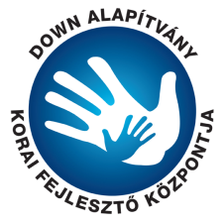
www.downkorai.hu
A Korai Fejlesztő Központ – Felmérés, fejlesztés, tanácsadás
1143 Budapest, Ilka u. 26. III./5 Tel: 06 (20) 378-6706
e-mail: downkorai@downalapitvany.hu
www.downkorai.hu

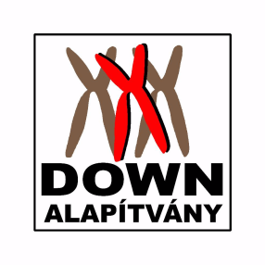

Rólunk
A 2003-ban létrehozott Korai Fejlesztő Központ eredetileg értelmi- és mozgásfejlődésükben eltérő csecsemők és kisgyermekek speciális fejlesztésére jött létre. Szakemberei a korai fejlesztés eszköztárát számtalan terápiás eljárással és holisztikus szemléletű támogatással kiegészítve alakították ki a jelenleg is folyó, személyre szabott fejlesztő módszer-együttest. A kognitív- és mozgásfunkciók, valamint a kommunikáció fejlesztését célzó gyakorlatokat a gyermek aktuális állapotának és készségeinek függvényében állítják össze.
Egyre több olyan család is a Korai Fejlesztő Központ segítségét kéri, akik azt szeretnék tudni, hogy gyermekük megfelelő ütemben fejlődik-e, mik az erősségei és gyengeségei, szüksége van-e szakemberek, terapeuták segítségére. Ha nincs konkrét lemaradás, vagy egyenetlennek tűnik a fejlődés, akkor is megnyugtató a szülőknek, ha ezt körültekintő vizsgálat alapján szakemberek mondják ki. Ha előfordul kisebb eltérés az átlagostól, akkor néhány hónapos korban a legjobb az esély a lemaradások kompenzálására.
A felmérést és a fejlesztést, a gyakorlatok tervezését és megvalósítását a szülőkkel együtt, a család igényét, lehetőségét figyelembe véve valósítjuk meg, A foglalkozás kiterjed az értelmi, az érzékszervi, a beszéd, a mozgás felmérésére és szükség esetén ügyesítésére, beleértve a nagymozgásokat (megfordulás, mászás, felállás) és a finommozgásokat (a kéz finom funkcióinak működése). Külön gondot fordítunk a beszédindításra és a gyermek szocializációjára, közösségi funkcióinak fejlesztésére, mely a bölcsödébe vagy óvodába járás ideális előkészítője.
A Központban 10 munkatárs dolgozik, akik évi 150 gyermek rendszeres fejlesztését végzik.
Tevékenységünk
- 0–5 éves korig csecsemők és kisgyermekek felmérése, egyéni és kiscsoportos-, gyógypedagógiai, illetve mozgásfejlesztése.
- Terápiás eljárások személyre szabott, integrált alkalmazása
- Fejlődésneurológiai szakrendelés
- Csoportos fejlesztő foglalkozások
- Tanácsadás
- Eszközkölcsönzés otthoni foglalkozáshoz.
Hogyan kerülhetnek hozzánk?
Az első vizsgálatra a családok telefonon vagy személyesen, előre egyeztetett időpontra érkeznek. A várakozási idő 1–2 hétnél nem hosszabb.
A felmérések és fejlesztések gyakorisága
A legintenzívebb, heti 3–4 alkalmas fejlesztéstől havi 1–2 alkalomig változhat.
Áraink
Első vizit, részletes felméréssel: 12.000 Ft
További alkalmak: 8000 Ft, kedvezményes: 6000 Ft.
A kedvezmény anyagi helyzetre, vagy heti több igénybevételre hivatkozással kérhető.
Egyéni foglalkozás és tanácsadás
Minden gyerek saját fejlődési jellemzői és üteme határozzák meg a foglalkozások tartalmát. A foglalkozások alatt, a nagy- és finommozgások, a kommunikáció, illetve az értelmi képességek ügyesítése játékos formában történik. A foglalkozások a szülő jelenlétében, az eredményeket és a tennivalókat megbeszélve zajlanak.
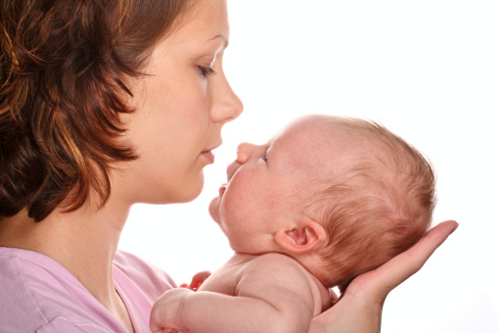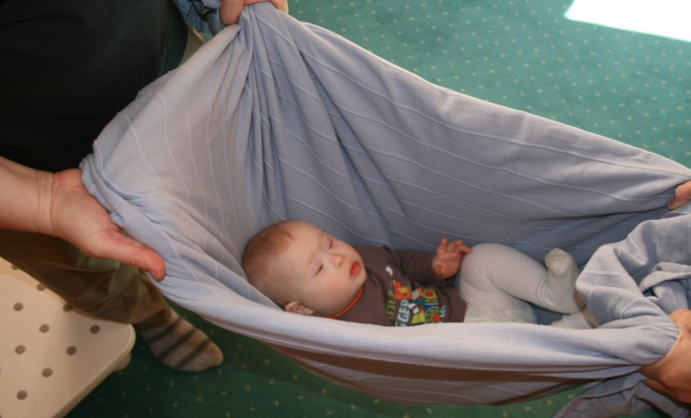
Csoportos foglalkozások
A szocializáció szempontjából különösen fontos foglalkozási forma, a csoportos. Csecsemőkortól a járás kialakulásáig a foglalkozások gerincét a közös játék, az éneklés és a mozgás adja. A szülő aktív résztvevője az alkalmaknak. A játékok ebben a korai életszakaszban az anya-gyerek páros viszonyára épülnek, segítve ezzel az elfogadást, erősítve kapcsolatukat. A szülők ötleteket kapnak az otthoni játékhoz, beszélgethetnek, tapasztalatokat cserélhetnek más szülőkkel.
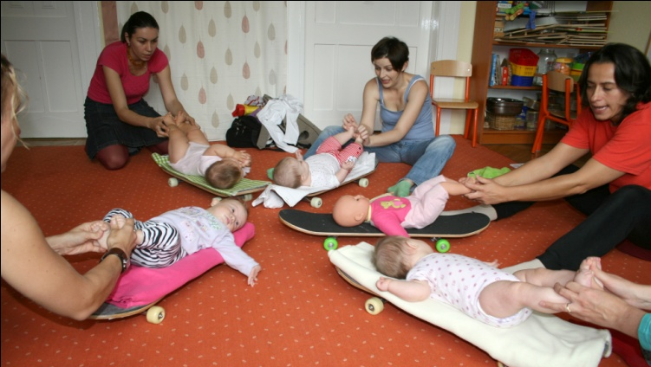
Mozgásterápiák
Dévény-féle terápia (DSGM) egy mozgáskorrekciós és fejlesztő módszer, melynek két alappillére a manuális technika és a művészi torna alapjaira épülő gimnasztika. A manuális technika az izmok és kötőszövetek speciális stimulációját jelenti, tehát az izmok és a kötőszöveti rendszer állapotának normalizálásával támogatja a normál mozgásfejlődés anatómiai feltételeit. Ugyanezen technika által kiváltott saját test érzet (propriocepció) és taktilis ingerek érzékelése az idegrendszert is stimulálja. A speciális fogásokat a babák dinamikusan, mozgatása és aktív mozgása közben alkalmazzuk., A módszert ez irányban képzett gyógytornászok végezhetik.
Katona módszer, vagyis a korai neurohabilitáció a hat hónaposnál fiatalabb csecsemőknél élettanilag jelen lévő elemi mozgásminták előhívása speciális pozíciókkal és fogásokkal. A gyakorlatokat –betanítás után – a szülők végzik otthon, naponta több alkalommal. A mozgásaktivitások sorozatos ismétlése a baba idegrendszerén keresztül hat a mozgások korrekciójára.
Mindkét terápia a normáltól eltérő fejlődésmenetű gyermekek megsegítésében ajánlott.
Szenzomotoros fejlesztés a látás, hallás, tapintás és egyensúlyérzékelés integrációjával az idegrendszer érési folyamatait gyorsítja, a kéreg alatti szabályzást javítja.
Evésterápia:Ha a gyerek nem eszik, mert nem tud, vagy nem akar, az okok kiderítésére és a terápia összeállítására általában több szakember együttműködésére van szükség: neurológusra, fül-orr-gégészre, gyógypedagógusra és gyógytornászra. A szülővel együttműködve térképezzük fel az étkezési nehézség okát, majd ennek alapján kidolgozzuk a megoldáshoz vezető utat.

